Excelência operacional com SuperTrak
B&R apresenta tecnologia de transporte inteligente em interpack
A B&R apresenta o SuperTrak no interpack (Booth E62, Hall 6). O sistema de transporte versátil de B&R representa um contributo fundamental para a embalagem 4.0. Esta revolução de fabricação inteligente promete aos produtores de CPG níveis sem precedentes de OEE e TCO reduzido.
A SuperTrak é uma nova geração de tecnologia de transporte inteligente robusta e orientada para o operador, baseada em motores lineares de estator longo. Ao contrário dos sistemas similares disponíveis até o momento, oferece uma verdadeira confiabilidade industrial e facilidade de manutenção. Seus passeios de controle independente permitem a produção em massa de produtos altamente personalizados, além de minimizar o tempo perdido nas paradas e a troca de produtos.
Conectividade perfeita
A B&R também mostrará como padrões abertos como POWERLINK, OMAC PackML e OPC UA fornecerão conectividade perfeita - o núcleo das soluções industriais IoT. Do sensor para a nuvem, através de linhas de múltiplos fornecedores e cadeias de valor, essa conectividade trará um salto dramático na eficiência operacional.
Mais sobre as contribuições da B & R para o futuro da indústria de embalagens podem ser encontradas no Livro Branco Packaging 4.0 e na edição especial de sua revista de clientes. Ambas as publicações estarão disponíveis no Booth E62 no Hall 6 no interpack.

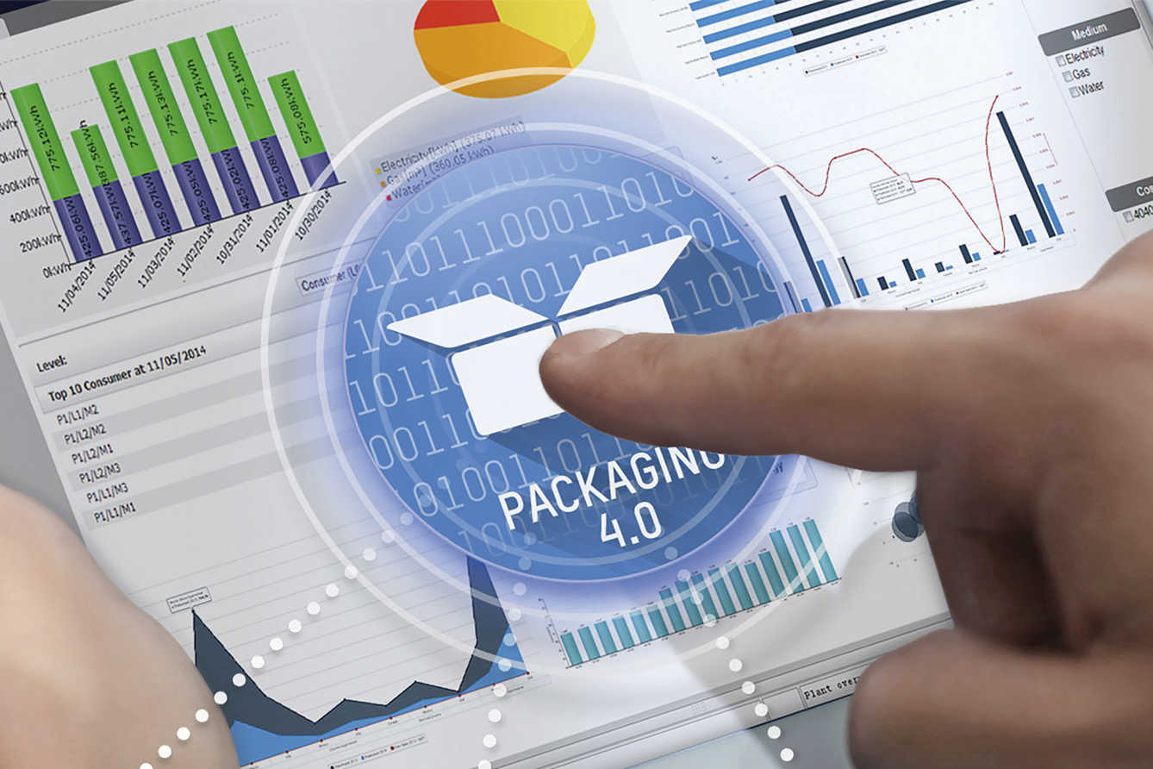
O Packaging 4.0 promete aos produtores de CPG um OEE sem precedentes e um TCO reduzido.

Sobre a B&R
A B&R é uma empresa de automação inovadora com sede na Áustria e escritórios em todo o mundo. Como líder global em automação industrial, a B&R combina tecnologia de ponta com engenharia avançada para fornecer aos clientes em praticamente todas as indústrias soluções completas para automação de máquinas e fábricas, controle de movimento, IHM e tecnologia de segurança integrada. Com padrões de comunicação de fieldbus industriais como POWERLINK e openSAFETY, bem como o poderoso ambiente de desenvolvimento de software do Automation Studio, a B&R está constantemente redefinindo o futuro da engenharia de automação. O espírito inovador que mantém a B&R na vanguarda da automação industrial é impulsionado pelo compromisso de simplificar processos e superar as expectativas dos clientes.
Para mais informações, visite www.br-automation.com

